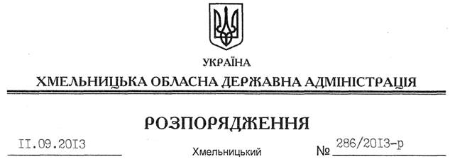

Про внесення змін до розпорядження голови обласної державної адміністрації від 30.04.2013 № 131/2013-р

Відповідно до статей 6, 39 Закону України “Про місцеві державні адміністрації”, розпорядження Кабінету Міністрів України від 07 серпня 2013 року № 568-р “Про внесення зміни до пункту 22 додатка 1 до розпорядження Кабінету Міністрів України від 11 лютого 2013 року № 76-р”:
Внести зміни до розпорядження голови облдержадміністрації від 30.04.2013 № 131/2013-р “Про використання у 2013 році державних капітальних видатків”, виклавши пункт 3 у новій редакції:
“3. Розпорядником коштів нижчого рівня та замовником визначити Департамент житлово-комунального господарства та будівництва облдержадміністрації по об’єктах “будівництво загальноосвітньої школи І-ІІІ ступеня у с. Корчик Шепетівського району” – 3000,0 тис.грн. та “завершення будівництва та введення в експлуатацію житлового будинку по вул. Гастелло, 15 у м. Хмельницькому (друга черга)” – 0 тис.грн. і забезпечити щомісячне звітування про використання бюджетних коштів відділу фінансово-господарського забезпечення апарату облдержадміністрації до 2-го числа місяця, наступного за звітним.”

Голова адміністрації В.Ядуха

